**2022-2023学年邯郸市临漳县八年级（下）期末数学试卷**

**一、选择题（每题3分，共48分）**

1．下列各式由左边到右边的变形中，是因式分解的是（　　）

A．*a*（*x*﹣*y*）＝*ax*﹣*ay* B．*a*2﹣*b*2＝（*a*+*b*）（*a*﹣*b*）

C．*x*2﹣4*x*+3＝*x*（*x*﹣4）+3 D．*a*2+1＝*a*（*a*）

2．将*a*2*b*﹣*ab*2提公因式后，另一个因式是（　　）

A．*a*+2*b* B．﹣*a*+2*b* C．﹣*a*﹣*b* D．*a*﹣2*b*

3．将多项式（*m*﹣*n*）3﹣*m*（*m*﹣*n*）2﹣*n*（*n*﹣*m*）2因式分解，结果为（　　）

A．2（*m*﹣*n*）3 B．2*m*（*m*﹣*n*）2 C．﹣2*n*（*m*﹣*n*）2 D．2（*n*﹣*m*）3

4．已知甲、乙、丙均为含*x*的整式，且其一次项的系数皆为正整数．若甲与乙相乘的积为*x*2﹣4，乙与丙相乘的积为*x*2﹣2*x*，则甲与丙相乘的积为（　　）

A．2*x*+2 B．*x*2+2*x* C．2*x*﹣2 D．*x*2﹣2*x*

5．多项式4*x*2+1加上一个数或单项式后，使它成为一个多项式的完全平方，那么加上的数或单项式可以从①﹣1，②4*x*，③﹣4*x*，④﹣4*x*2，⑤4*x*4中选取，则选取的是（　　）

A．① B．③ C．②③⑤ D．①②③④⑤

6．若 $\frac{5}{x}=\frac{5(x−2)}{x(x−2)}$，则*x*应满足的条件是（　　）

A．*x*≠0 B．*x*≠2 C．*x*≠0且*x*≠2 D．*x*≠0或*x*≠2

7．若 $\frac{3−2x}{x−1}÷$（　　） $=\frac{1}{x−1}$，则（　　）中式子为（　　）

A．﹣3 B．3﹣2*x* C．2*x*﹣3 D． $\frac{1}{3−2x}$

8． $\frac{1}{a}+\frac{1}{b}$ 的运算结果正确的是（　　）

A． $\frac{1}{a+b}$ B． $\frac{2}{a+b}$ C． $\frac{a+b}{ab}$ D．*a*+*b*

9．已知关于*x*的分式方程 $\frac{2}{x}+\frac{a}{x−10}=0$ 的解为*x*＝4，则常数*a*的值为（　　）

A．1 B．2 C．3 D．4

10．如图，在▱*ABCD*中，*AB*＝13，*AD*＝5，*AC*⊥*BC*，则▱*ABCD*的面积为（　　）

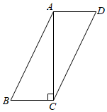

A．30 B．60 C．65 D． $\frac{65}{2}$

11．如图，在△*ABC*中，∠*A*＝40°，*AB*＝*AC*，点*D*在*AC*边上，以*CB*，*CD*为边作▱*BCDE*，则∠*E*的度数为（　　）

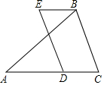

A．40° B．50° C．60° D．70°

12．在▱*ABCD*中，对角线*AC*，*BD*交于点*O*，若*AD*＝5，*AC*＝6，*BD*＝10，△*BOC*的周长为（　　）

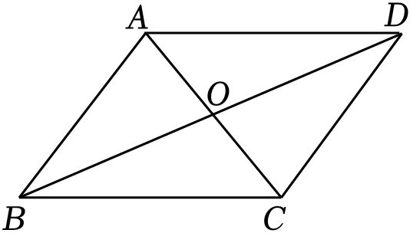

A．13 B．16 C．18 D．21

13．如图，在△*ABC*中，*AB*＝*AC*＝5，*D*，*E*，*F*分别是*BC*，*AC*，*AB*上的点，且*AF*＝*CE*，连接*FD*，*ED*，*DF*∥*AC*，那么四边形*AFDE*的周长是（　　）

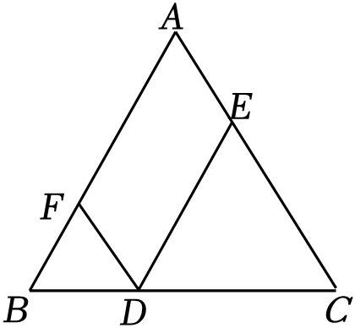

A．5 B．10 C．15 D．20

14．已知，在△*ABC*中，*AB*＝*AC*，如图，

（1）分别以*B*，*C*为圆心，*BC*长为半径作弧，两弧交于点*D*；

（2）作射线*AD*，连接*BD*，*CD*．

根据以上作图过程及所作图形，下列结论中错误的是（　　）

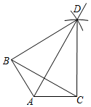

A．∠*BAD*＝∠*CAD* B．△*BCD*是等边三角形

C．*AD*垂直平分*BC* D．*S*四边形*ABDC*＝*AD*•*BC*

15．小明要从甲地到乙地，两地相距1.8千米．已知他步行的平均速度为90米/分，跑步的平均速度为210米/分，若他要在不超过15分钟的时间内从甲地到达乙地，至少需要跑步多少分钟？设他需要跑步*x*分钟，则列出的不等式为（　　）

A．210*x*+90（15﹣*x*）≥1.8 B．90*x*+210（15﹣*x*）≤1800

C．210*x*+90（15﹣*x*）≥1800 D．90*x*+210（15﹣*x*）≤1.8

16．如图，边长为2*m*+3的正方形纸片剪出一个边长为*m*+3的正方形之后，剩余部分可剪拼成一个长方形，若拼成的长方形一边长为*m*，则另一边长为（　　）

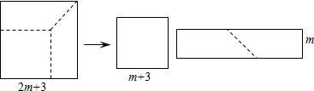

A．2*m*+6 B．3*m*+6 C．2*m*2+9*m*+6 D．2*m*2+9*m*+9

**二、填空题（每题3分，共9分）**

17．如图，在四边形*ABCD*中，对角线*AC*、*BD*交于点*O*，*AD*∥*BC*，请添加一个条件：　 　，使四边形*ABCD*为平行四边形（不添加任何辅助线）．

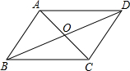

18．如图，在平面直角坐标系中，*A*（1，0），*B*（0，﹣2），将线段*AB*先向上平移2个单位长度，再向右平移3个单位长度，得到线段*DC*，点*A*与点*D*为对应点．点*P*为*y*轴上一点，且*S*△*ACPS*四边形*ABCD*，则满足要求点*P*的坐标为 　 　．

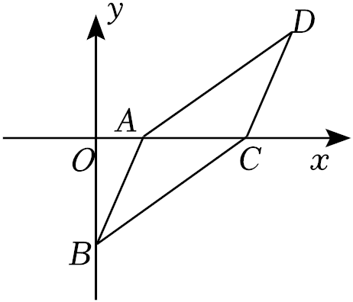

19．仔细观察下图，各块图形面积之和为*a*2+3*ab*+2*b*2，则因式分解*a*2+3*ab*+2*b*2＝　 　．

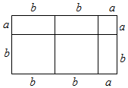

**三、解答题（63分）**

20．（5分）如图，在▱*ABCD*中，*AE*＝*CG*，*BF*＝*DH*，连接*EF*，*FG*，*GH*，*HE*．求证：四边形*EFGH*是平行四边形．

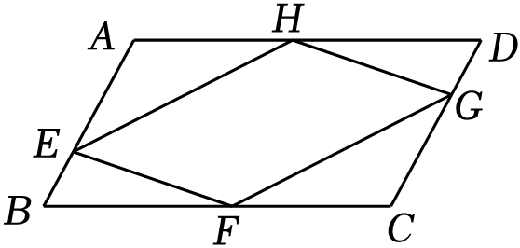

21．（8分）（1）已知*x*2*y*＝2，*x*﹣2*y*＝5，求*x*3*y*﹣2*x*2*y*2的值．

（2）解分式方程 $\frac{x}{x−1}−1=\frac{4}{(x−1)(x+3)}$．

22．（10分）在边长为1个单位长度的正方形网格中建立如图所示的平面直角坐标系，△*ABC*的顶点都在格点上，请解答下列问题：

（1）作出△*ABC*向左平移4个单位长度后得到的△*A*1*B*1*C*1，并写出点*C*1的坐标；

（2）作出△*ABC*关于原点*O*对称的△*A*2*B*2*C*2，并写出点*C*2的坐标；

（3）已知△*ABC*关于直线*l*对称的△*A*3*B*3*C*3的顶点*A*3的坐标为（﹣4，﹣2），请直接写出直线*l*的函数解析式．

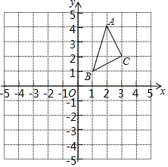

23．（10分）如图，*M*是△*ABC*的边*BC*的中点，*AN*平分∠*BAC*，*BN*⊥*AN*于点*N*，延长*BN*交*AC*于点*D*，已知*AB*＝10，*BC*＝15，*MN*＝3．

（1）求证：*BN*＝*DN*；

（2）求△*ABC*的周长．

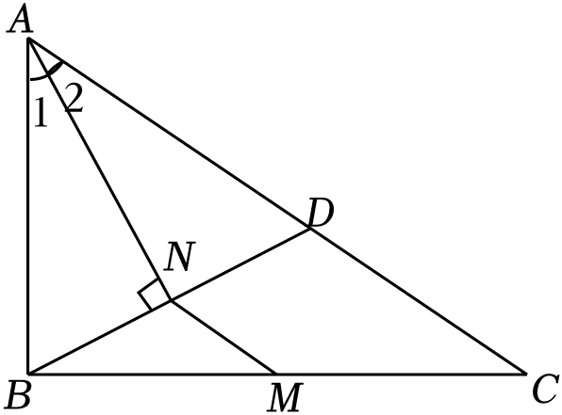

24．（10分）某社区拟建*A*，*B*两类摊位以搞活“地摊经济”，每个*A*类摊位的占地面积比每个*B*类摊位的占地面积多2平方米．建*A*类摊位每平方米的费用为40元，建*B*类摊位每平方米的费用为30元．用60平方米建*A*类摊位的个数恰好是用同样面积建*B*类摊位个数的 $\frac{3}{5}$．

（1）求每个*A*，*B*类摊位占地面积各为多少平方米？

（2）该社区拟建*A*，*B*两类摊位共90个，且*B*类摊位的数量不少于*A*类摊位数量的3倍．求建造这90个摊位的最大费用．

25．（10分）（1）【模型建立】如图1，等腰直角三角形*ABC*中，∠*ACB*＝90°，*CB*＝*CA*，直线*ED*经过点*C*，过*A*作*AD*⊥*ED*与*D*，过*B*作*BE*⊥*ED*于*E*，求证：△*BEC*≌△*CDA*；

（2）【模型应用】：如图2，已知直线*y $=\frac{3}{4}$ x*+3与*y*轴交于*A*点，与*x*轴交于*B*点，将线段*AB*绕点*B*逆时针旋转90度，得到线段*BC*，过点*A*，*C*作直线，求直线*AC*的解析式．

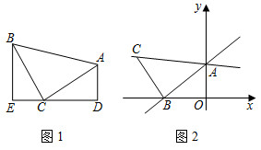

26．（10分）如图，等边△*ABC*的边长为8，动点*M*从点*B*出发，沿*B*→*A*→*C*→*B*的方向以每秒3个单位长度的速度运动，动点*N*从点*C*出发，沿*C*→*A*→*B*﹣*C*的方向以每秒2个单位长度的速度运动．

（1）若动点*M*、*N*同时出发，经过几秒第一次相遇？

（2）若动点*M*、*N*同时出发，且其中一点到达终点时，另一点即停止运动．在△*ABC*的边上是否存在一点*D*，使得以点*A*、*M*、*N*、*D*为顶点的四边形为平行四边形？若存在，求此时运动的时间*t*及点*D*的具体位置；若不存在，请说明理由．

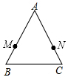

**参考答案**

**一、选择题（每题3分，共48分）**

|  |  |  |  |  |  |  |  |  |  |  |  |  |  |  |  |  |
| --- | --- | --- | --- | --- | --- | --- | --- | --- | --- | --- | --- | --- | --- | --- | --- | --- |
| 题号 | 1 | 2 | 3 | 4 | 5 | 6 | 7 | 8 | 9 | 10 | 11 | 12 | 13 | 14 | 15 | 16 |
| 答案 | B | A | C | B | C | C | B | C | C | B | D | A | B | D | C | B |

**二、填空题（每题3分，共9分）**

|  |  |  |  |
| --- | --- | --- | --- |
| 题号 | 17 | 18 | 19 |
| 答案 | *AD*＝*BC*（答案不唯一） | （0，1）或（0，﹣1） | （*a*+2*b*）（*a*+*b*） |

**三、解答题（63分）**

20．证明：∵四边形*ABCD*是平行四边形，

∴∠*A*＝∠*C*，∠*B*＝∠*D*，*AD*＝*BC*.

又∵*BF*＝*DH*，∴*CF*＝*AH*.

在△*AEH*和△*CGF*中， $\left\{\begin{matrix}AE=CG & \\ ∠A=∠C & \\ AH=CF & \end{matrix}\right.$，∴△*AEH*≌△*CGF*（*SAS*），

∴*EH*＝*GF*．

同理：*GH*＝*EF*．

∴四边形*EFGH*是平行四边形．

21．解：（1）*x*3*y*﹣2*x*2*y*2＝*x*2*y*（*x*﹣2*y*），

∵*x*2*y*＝2，*x*﹣2*y*＝5，

∴*x*2*y*（*x*﹣2*y*）＝2×5＝10.

（2），

去分母得：*x*（*x*+3）﹣（*x*﹣1）（*x*+3）＝4，

去括号得：*x*2+3*x*﹣*x*2﹣2*x*+3＝4，

解得：*x*＝1.

当*x*＝1时，*x*﹣1＝0，

∴*x*＝1是原分式方程的增根，故无解．

22．解：（1）如图，△*A*1*B*1*C*1为所作，*C*1（﹣1，2）.

（2）如图，△*A*2*B*2*C*2为所作，*C*2（﹣3，﹣2）.

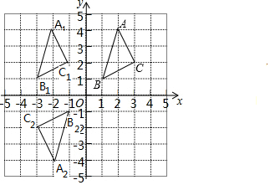

（3）因为*A*的坐标为（2，4），*A*3的坐标为（﹣4，﹣2），

所以直线*l*的函数解析式为*y*＝﹣*x*.

23．（1）证明：∵*AN*平分∠*BAC*，∴∠1＝∠2．

∵*BN*⊥*AN*，∴∠*ANB*＝∠*AND*＝90°．

在△*ABN*和△*ADN*中，∵ $\left\{\begin{matrix}∠1=∠2 \\ AN=AN \\ ∠ANB=∠AND\end{matrix}\right.$，∴△*ABN*≌△*ADN*（*ASA*），

∴*BN*＝*DN*．

（2）解：∵△*ABN*≌△*ADN*，∴*AD*＝*AB*＝10．

又∵点*M*是*BC*中点，∴*MN*是△*BDC*的中位线，

∴*CD*＝2*MN*＝6．

故△*ABC*的周长＝*AB*+*BC*+*CD*+*AD*＝10+15+6+10＝41．

24．解：（1）设每个*B*类摊位的占地面积为*x*平方米，则每个*A*类摊位占地面积为（*x*+2）平方米，

根据题意，得 $\frac{60}{x+2}=\frac{60}{x}⋅\frac{3}{5}$，

解得*x*＝3.

经检验*x*＝3是原方程的解，

所以3+2＝5.

答：每个*A*类摊位占地面积为5平方米，每个*B*类摊位的占地面积为3平方米.

（2）解法1：设建*A*摊位*a*个，建造这90个摊位的费用为*y*元，则建*B*摊位（90﹣*a*）个，

由题意，得*y*＝5*a*×40+3×30（90﹣*a*）＝110*a*+8100，

∵110＞0，∴*y*随*a*的增大而增大.

∵90﹣*a*≥3*a*，解得*a*≤22.5.

∵*a*为整数，∴当*a*取最大值22时，费用最大.

此时最大费用为：110×22+8100＝10520.

解法2：设建*A*摊位*a*（*a*为整数）个，则建*B*摊位（90﹣*a*）个，

由题意得90﹣*a*≥3*a*，解得*a*≤22.5.

∵建*A*类摊位每平方米的费用为40元，建*B*类摊位每平方米的费用为30元，

∴要想使建造这90个摊位有最大费用，所以要多建造*A*类摊位，即*a*取最大值22时，费用最大，

此时最大费用为：22×40×5+30×（90﹣22）×3＝10520.

答：建造这90个摊位的最大费用是10520元．

25．证明：（1）∵∠*ACB*＝90°，∴∠*EBC*+∠*BCE*＝∠*BCE*+∠*ACD*＝90°，

∴∠*EBC*＝∠*ACD*.

在△*BEC*和△*CDA*中， $\left\{\begin{matrix}∠EBC=∠ACD \\ ∠E=∠D=90° \\ BC=AC\end{matrix}\right.$，∴△*BEC*≌△*CDA*（AAS）.

（2）如图2，过*C*作*CD*⊥*x*轴于点*D*，

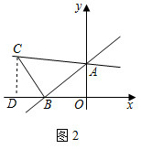

直线*y $=\frac{3}{4}$ x*+3与*y*轴交于*A*点，与*x*轴交于*B*点，

令*y*＝0可求得*x*＝﹣4，令*x*＝0可求得*y*＝3，

∴*OA*＝3，*OB*＝4.

同（1）可证得△*CDB*≌△*BAO*，

∴*CD*＝*BO*＝4，*BD*＝*AO*＝3，

∴*OD*＝4+3＝7，

∴*C*（﹣7，4），且*A*（0，3）.

设直线*AC*解析式为*y*＝*kx*+3，把*C*点坐标代入可得4＝﹣7*k*+3，解得*k $=−\frac{1}{7}$*，

∴直线*AC*解析式为*y $=−\frac{1}{7}$ x*+3．

26．解：（1）

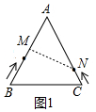

第一次相遇时间 $=\frac{8+8}{3+2}=\frac{16}{5}$（秒）.

答：若动点*M*、*N*同时出发，经过 $\frac{16}{5}$ 秒钟两点第一次相遇.

（2）如图2，当点*M*在线段*AB*上，点*N*在*AC*上时：

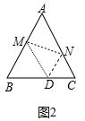

∵四边形*ANDM*为平行四边形，∴*DM*＝*AN* ，*DM*∥*AN*.

∵△*ABC*为等边三角形，△*BMD*和△*NCD*是等边三角形，

∴*BM*+*CN*＝*CN*+*AN*＝8，∴2*t*+3*t*＝8，

∴*t $=\frac{8}{5}$*，此时*BD $=\frac{24}{5}$*.

如图3，当点*M*在线段*AC*上，点*N*在*AB*上时：

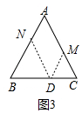

同理△*BND*和△*MCD*是等边三角形，*AM*＝3*t*﹣8，*AN*＝2*t*﹣8，

∴*AM*+*AN*＝*AC*＝8，∴3*t*﹣8+2*t*﹣8＝8，∴*t $=\frac{24}{5}$*，

此时*BD $=\frac{32}{5}$*．

如图4，当点*M*在线段*BC*上，点*N*在*AB*上时，

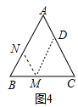

同理△*BMN*和△*MCD*是等边三角形，*CM*＝3*t*﹣16，*AN*＝2*t*﹣8，

∴*CM*＝*AN*，

即3*t*﹣16＝2*t*﹣8，

*解得t*＝8＞7.5（不合题意，舍去）．

综上，运动了 $\frac{8}{5}$ 或 $\frac{24}{5}$ 时，*A*、*M*、*N*、*D*四点能够成平行四边形，此时点*D*在*BC*上，且*BD $=\frac{24}{5}$*或 $\frac{32}{5}$．